NAMA : MOH ZAINAL ARIFIN

NIM : 1821500022

PRODI : TEKNOLOGI INFORMASI

**Menggunakan Modul dari NPM**

Setelah itu, silahkan install modul yang diinginkan.

Sebagai contoh, kita akan menginstal modul moment:

* npm install moment

Setelah terinstall, akan ada direktori baru bernama node_module:

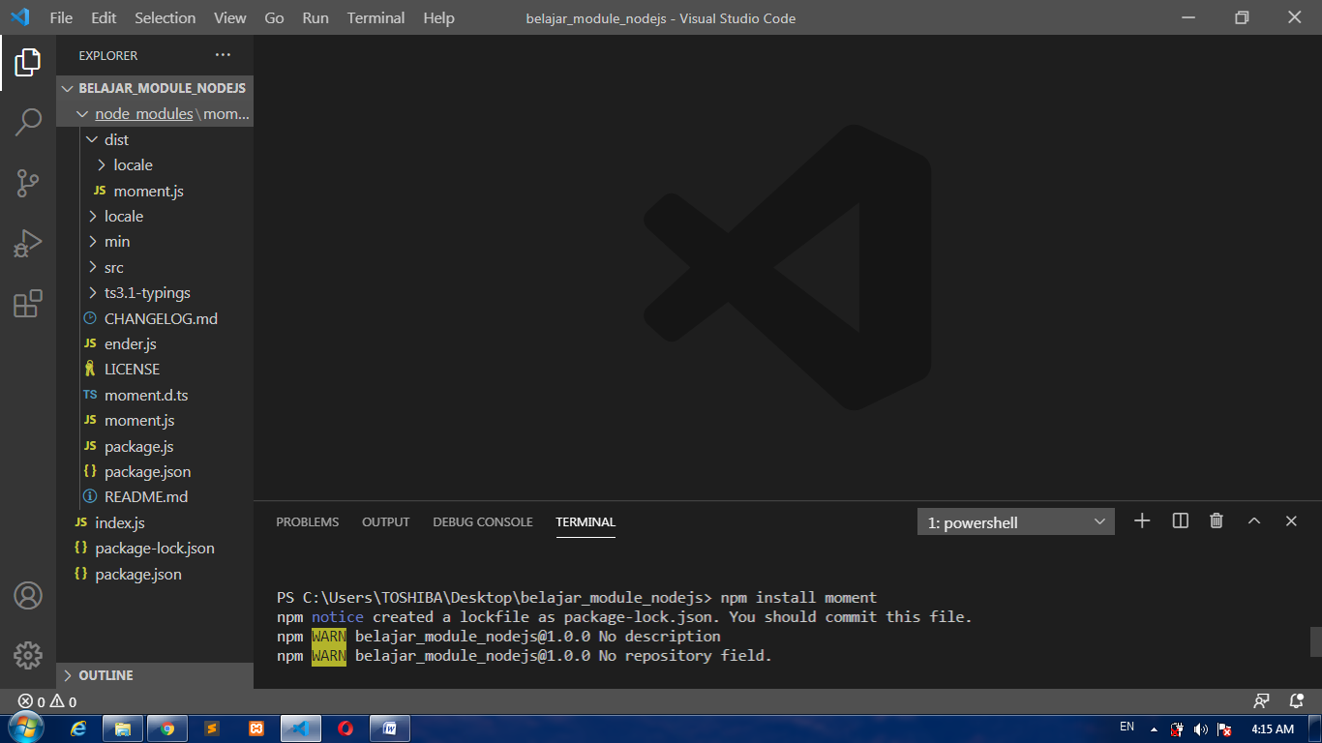

Di sanalah semua modul yang terinstal dengan NPM akan disimpan.

Berikutnya, silahkan buat file index.js dengan isi sebagai berikut.

// impor modul momentjs

var moment = require("moment");

// menggunakan modul momentjs

console.log("Sekarang: " + moment().format('D MMMM YYYY, h:mm:ss a'));

kemudian coba jalankan dengan perintah node index.js

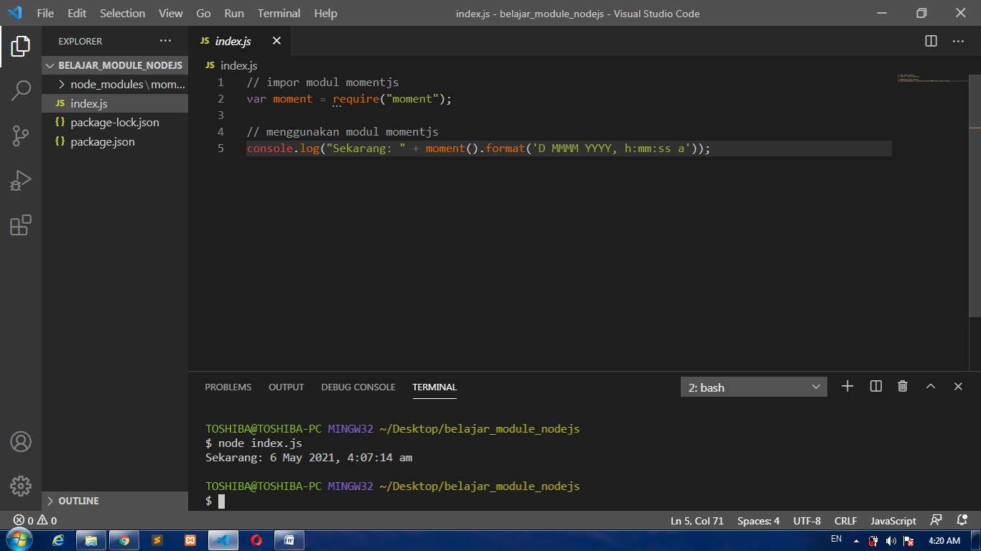

Maka hasilnya akan seperti diatas

## Membuat Modul Sendiri